Управление образования администрации
Старооскольского городского округа
МБОУ "Основная общеобразовательная Курская школа»

Эколого-краеведческий путеводитель

Частица Старооскольского края

Подготовил:
Карелин Никита, обучающийся 2 класса МБОУ
«Основная общеобразовательная Курская школа».
Руководитель: Ансимова
Марина Николаевна, учитель начальных классов

Введение
В родных местах у неба цвет синее,
В родных местах просторнее луга,
Стволы берёз – прямее и светлее
И разноцветней радуги дуга!

Так писал о своей малой родине поэт М. Пляцковский. И правда, на родине ветер свежее, капелька росы на полевой ромашке блестит ярче, и нигде, как не на родине, солнце так ярко не красит края воздушных облаков золотистым цветом.
Самое светлое и прекрасное, самое нежное и дорогое, что есть у каждого человека, - это его малая родина. Малой родиной мы называем город или село, в котором мы родились, где росли, играли, дружили, влюблялись, становились людьми. Родиной мы называем отчий дом, куда всегда будем возвращаться, где примут нас в горе и в радости, где живут дорогие нам люди, для которых, сколько бы нам ни стало лет, мы всегда будем детьми.
Для меня малая родина – это наша родная Лапыгинская сельская территория с неброской красотой полей и лесов, храмом Сретенья Господне, зелёной травой возле дома, где я родился и вырос, где впервые услышал материнский голос; это белые берёзы и ветлы, что растут перед домом, чудесная соловьиная трель в саду, скамейка у ворот… Здесь меня окружают любящие меня люди. Тут я приобрел очень много друзей.
Как я люблю своё село Лапыгино! А сколько же в нашем селе хороших и отзывчивых людей! Здесь живут люди разных национальностей: русские, украинцы, армяне, казахи.
Летом, 9 июля в день празднования иконы Тихвинской Божьей Матери, здесь проходит большой праздник - день села. На площади села организуется много забав, развлечений и продажа лакомств: игровые программы, батуты, катание на машинках, шоу мыльных пузырей, шоколадные фонтаны, сладкая вата, различная выпечка, соки и многое другое… Весной мы все провожаем матушку зиму, проводится Масленица.
Я горжусь своей малой Родиной, ее природой, историей и людьми и называю землей любви и согласия, счастья и красоты.
Физико-географические условия исследуемой местности
Физико-географические условия данной местности определяются положением района в лесной зоне Средне-Русской возвышенности. Климат умеренно-континентальный. Находится Лапыгинская сельская территория в семи километрах на северо-восток от города Старый Оскол находятся населенные пункты: Лапыгино, Новокладовое, Курское, Бочаровка. Они располагаются по правому склону балки «Ржавец», протянувшегося на 5 километров с северо-запада на юго-восток, село Бочаровка находится на правом берегу реки Убля, притоке реки Оскол, а сёла Новокладовое, Лапыгино, Курское на окраине леса по названию «Ровный». Этот лес в свою очередь, получил свое название по имени речки Ровенка.
На Лапыгинской сельской территории проживает 2360человек.
Наш маршрут рассчитан на использование личного транспорта и займет примерно 2 часа, для этого вам потребуется общегеографическая карта. 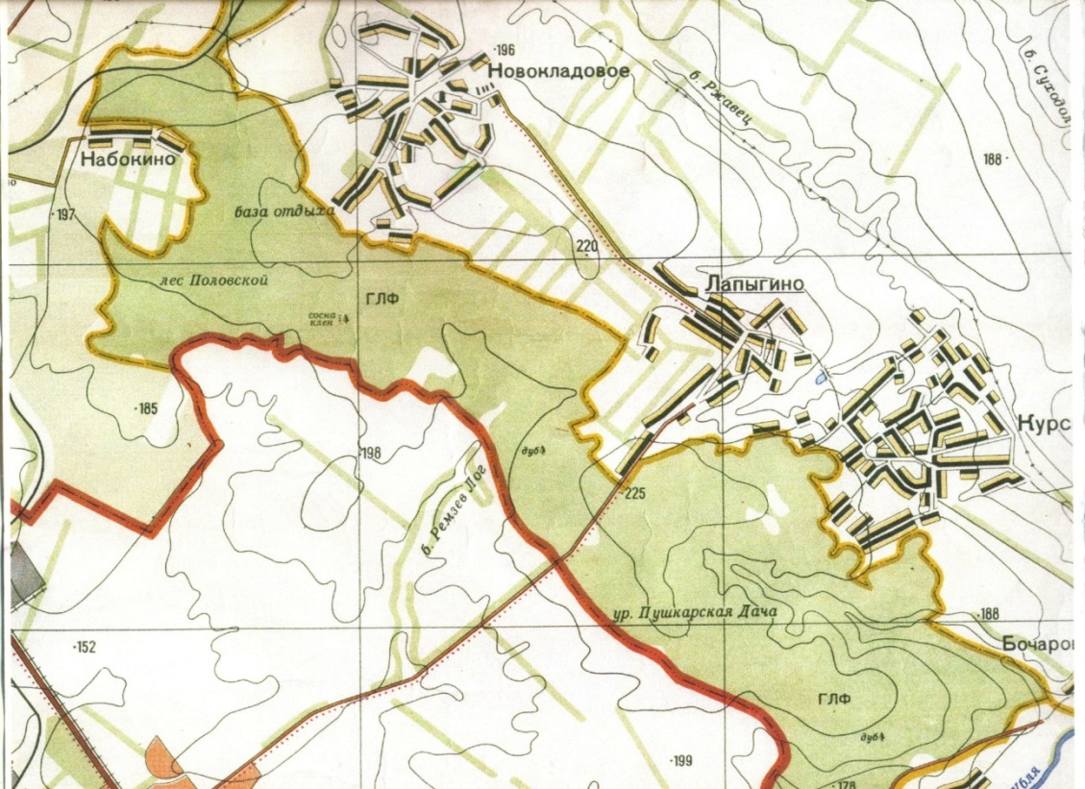

Масштаб: 1: 100000
В 1 см 1 км.
Кроме этого вам пригодиться схема маршрута . Маршрут: с. Лапыгино - с. Новокладовое - с. Лапыгино - с.Курское – с. Бочаровка
Начнем свое путешествие с въезда в урочище Пушкарские дачи, вдоль дороги справа раскинулась лиственница - хвойное дерево, сбрасывающее на зиму хвою. Проехав около 1 км, вы попадете в село Лапыгино. Спустя еще 1 км, вы встретите указатель - с. Новокладовое, повернув в левую сторону, едете вдоль села по хорошей асфальтированной дороге и, проехав 2 километра по селу, и 2 км по прекрасной аллее, увидите с. Новокладовое. Село утопает в зелени, в центре села находится памятник «Воину-освободителю». В братской могиле покоятся 29 защитников, погибших в 1943 в тяжелых боях за освобождение наших сел от немецко-фашистских захватчиков.
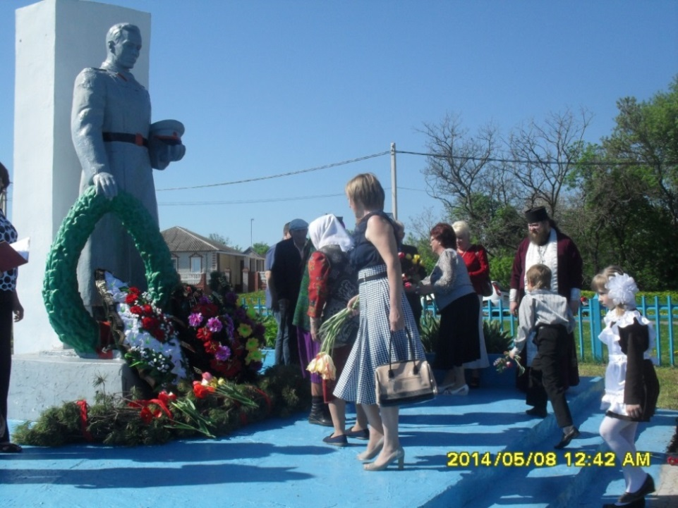
Фото 1. У братской могилы в с. Новокладовое
Жительница с. Новокладовое Кондаурова Домна Ивановна рассказала, что воины были похоронены в братской могиле на местном кладбище и пятидесятых годах были перезахоронены в центре села, был поставлен памятник у которого постоянно венки и живые цветы. Почтив память воинов, возвращаемся по прекрасной аллее в село Лапыгино.
На улице Центральной находятся главные достопримечательности села. Одной из них является моя любимая школа. Многие задают вопрос: почему школа, находящаяся в селе Лапыгино, называется МБОУ «Основная общеобразовательная Курская школа»? Зайдем в школьный музей и узнаем, что до 1975 года наша школа находилась в селе Курском и представляла собой маленькое здание, в котором было очень тесно. Было решено построить новую среднюю школу в Лапыгино, чтобы было удобно всем детям Лапыгинской территории получать среднее образование. И когда перенесли школу, оставили старое название «Курская». С 2008 школа стала основной. Сейчас в нашей школе обучается 110 учащихся.
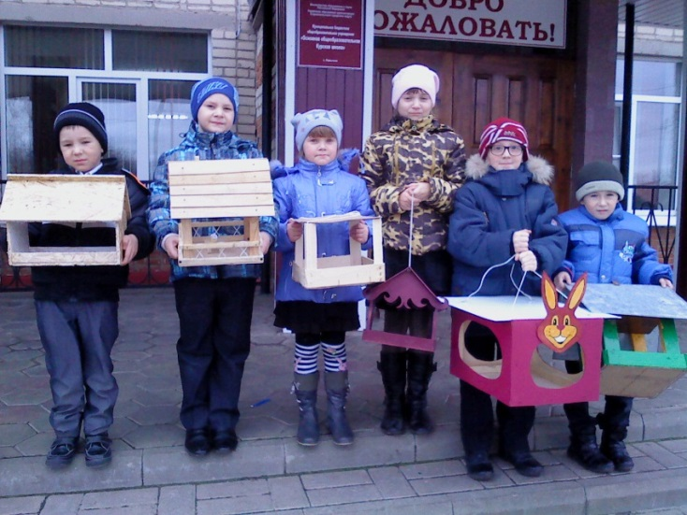

Фото 2. МБОУ «Основная общеобразовательная Курская школа
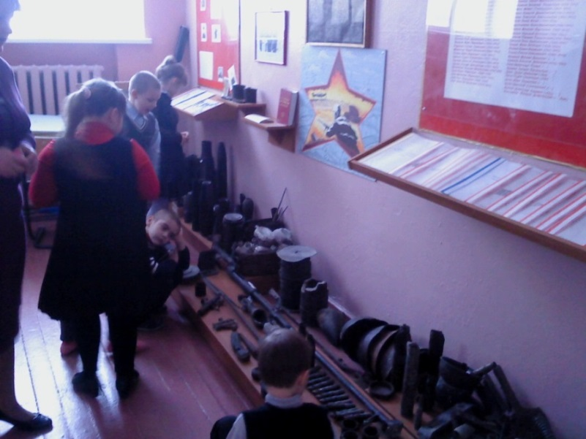
Фото 3 . В школьном музее
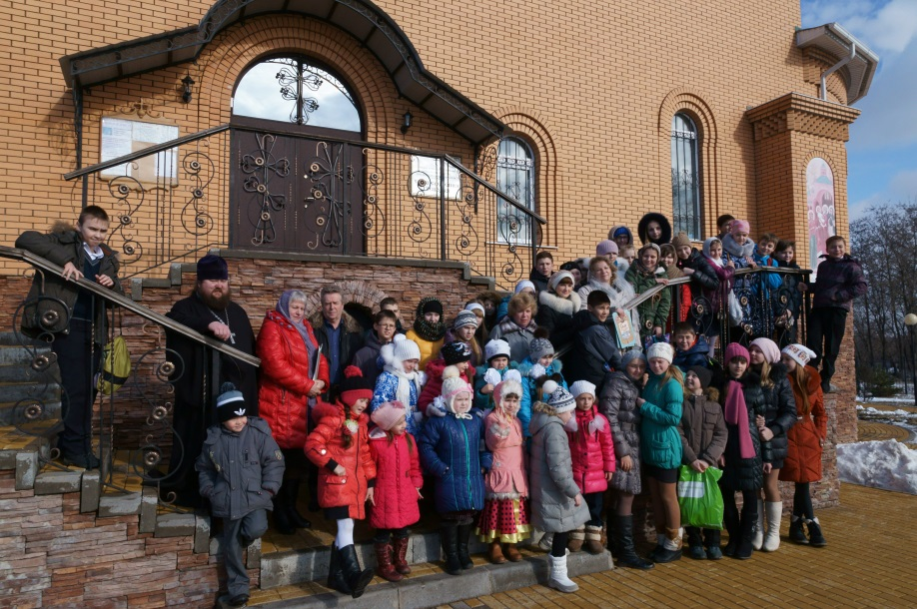
Следующее место, которое настоятельно советуем посетить - это храм Сретенья Господне. Он находится рядом со школой, его купола видны за много километров, а колокольный звон слышится даже в с. Курское. О чем думается нам у храма? О многом, что тревожит нас всех в сегодняшнее сложное время, и, конечно, о своих делах и проблемах. Но думается не так, как в миру – впопыхах и со злостью, а спокойно, просто и трезво. Лишь два чувства – любовь и прощение, щедро дарованные нам природой, живут в душе у храма.

Фото 4. Храм Сретенья Господне в с. Лапыгино

В десятках метров от храма находится Лапыгинский дом культуры, в котором также располагается администрация Лапыгинской сельской территории. У входа нас встречает огромная доска информации о жизни сел. Здесь можно узнать, сколько жителей проживает в каждом селе, входящем в Лапыгинскую сельскую территорию, познакомиться с лучшими фермерскими хозяйствами, увидеть лучшие подворья, узнать свежие новости культурной жизни. В 2012 году рядом с Домом культуры был разбит парк отдыха: красивые дорожки, скамейки, территория засеяна газонной травой, посажены рябина, липа, березы, декоративные кустарники. Здесь очень здорово отдыхать в любое время года.

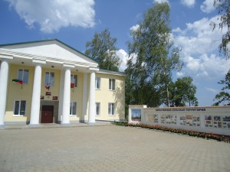
Фото 5 . Дом культуры с. Лапыгино
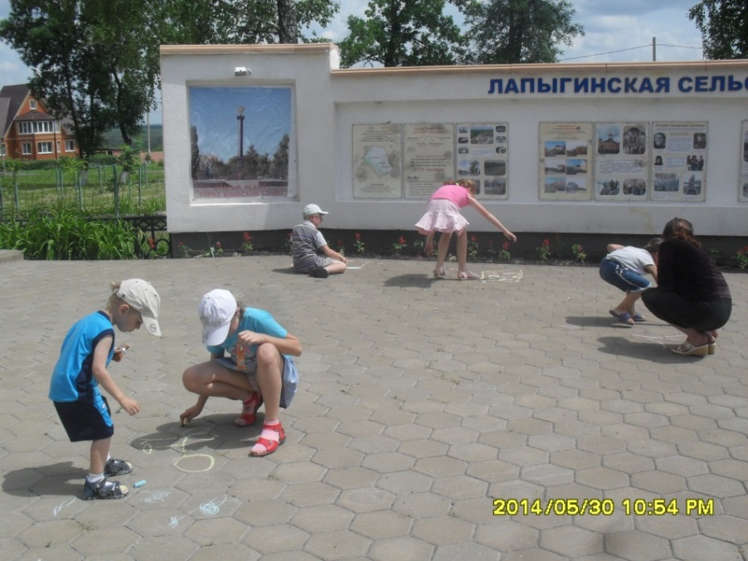
Фото 6. В День защиты детей.

Далее отправляемся через с. Курское в с. Бочаровку, где располагается
детский оздоровительный лагерь cпортивно-оздоровительного
комплекса "БЕЛОГОРЬЕ"
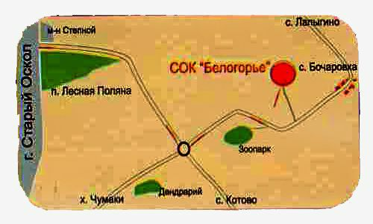
В летний период на базе комплекса функционирует детский оздоровительный лагерь для детей работников комбината. Каждое лето в лагере «Белогорье» отдыхает более 800 ребят. Дети проживают в двух 3-х этажных спальных корпусах с размещением по 2 - 4 человека в комнате.
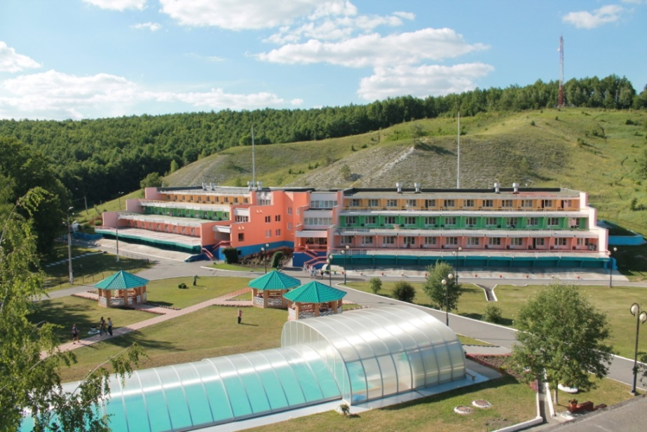
Фото 7 . Спортивный комплекс «Белогорье»
Можно завернуть налево и попадете в Старооскольский зоопарк
Ровно 6 лет тому назад на Старооскольской земле, близ хутора Чумаки был открыт зоопарк. Никто раньше и не думал, что это место станет таким многолюдным и необходимым старооскольцам и гостям города. Старооскольский зоопарк - зоопарк европейского типа. Животные живут здесь в свободной зоне, на открытом пространстве, с живописным пейзажем. Сегодня Старооскольский зоопарк с полным правом можно назвать музеем природы, ставшим одним из любимых и доступных мест отдыха не только для детей, но и взрослых, где можно пообщаться с животными, покормить их из собственных рук и узнать много интересного об их жизни.
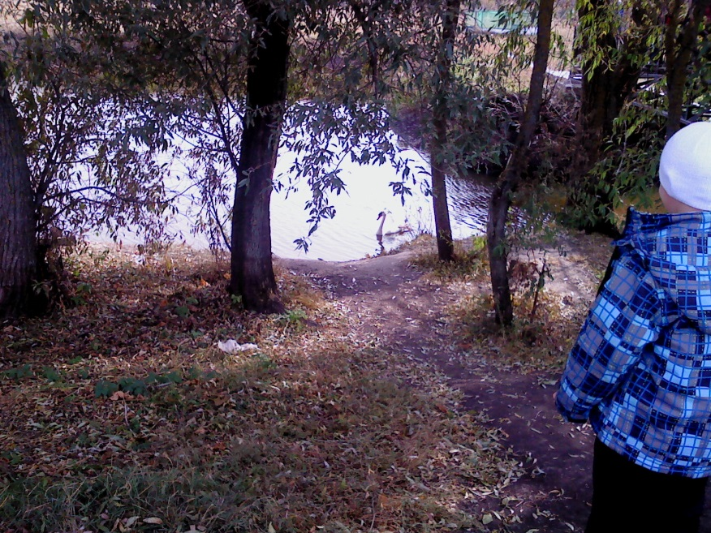
Фото 8. В нашем зоопарке живут лебеди.

Вот теперь наше путешествие подошло к концу. Я искренне надеюсь, что оно вам понравилось и захотелось увидеть это все своими глазам.

Источники:
Материалы школьного музея
МБОУ «Основная общеобразовательная Курская школа»

